附件1

全国中小学生视力监测信息报送说明

一、上报说明
（一）系统访问地址
www.csh.moe.edu.cn。
（二）工作要求和采集范围
根据《教育部办公厅关于做好中小学生定期视力监测主要信息报送工作的通知》（教体艺厅函〔2021〕26号）要求，从2021年秋季学期开始，全国中小学校每年需在春季、秋季学期开展视力监测并上报，采集范围包括全国普通小学、普通初中、普通高中和中等职业学校。
（三）视力表和电脑验光仪要求
根据国家卫生健康委2021年10月发布的《儿童青少年近视防控适宜技术指南（更新版）》规定，视力检查应采用GB11533–2011标准对数视力表，屈光检查采用的电脑验光仪应符合《ISO10342–2010眼科仪器：验光仪》规定。
（四）采集指标
1.右/左裸眼视力：采用五分记录法，保留一位小数，录入范围为3.0—5.3之间，如裸眼视力低于3.0以“9”代替。
2.右/左眼屈光度：球镜、柱镜、轴位均为要求上报的数据项目，需使用专业电脑验光仪进行检测，根据检测结果进行屈光度结果录入，球镜、柱镜保留2位小数，轴位为整数。球镜（S）数据范围为-20.00D至+20.00D，柱镜（C）数据范围为-20.00D至+20.00D，轴位（A）数据范围为0°~180°，轴位为整数。
数据录入示例：
个人  信息 | 右眼裸眼视力 | 左眼裸眼视力 | 右眼球镜S | 右眼柱镜C | 右眼轴位A | 左眼球镜S | 左眼柱镜C | 左眼轴位A | 是否为角膜塑形镜（OK镜）佩戴者
张某某 | 5.0 | 4.9 | 0 | 0 | 0 | 0 | -0.25 | 8 | 是/否
李某某 | 4.5 | 4.6 | -1.25 | -0.25 | 5 | -1.00 | -0.25 | 5 | 是/否
黄某某 | 4.1 | 4.2 | -3.75 | -1.0 | 17 | -4.00 | -0.75 | 180 | 是/否
赵某某 | 4.5 | 4.9 | +3.00 | -0.25 | 175 | -0.50 | 0 | 0 | 是/否
王某某 | 4.6 | 4.4 | +3.75 | -4.5 | 7 | +4.50 | -5.50 | 176 | 是/否
注：“电脑验光”中，“球镜”为近视或远视度数，负值为近视，正值为远视；“柱镜”为散光度数；轴位为散光的方向，有散光度数才会有散光轴位。
3.数据采集和录入顺序为：右眼裸眼视力、左眼裸眼视力、右眼屈光度（球镜、柱镜、轴位）、左眼屈光度（球镜、柱镜、轴位）。
4.角膜塑形镜（OK镜）佩戴者，在录入数据同时，应予以标注。
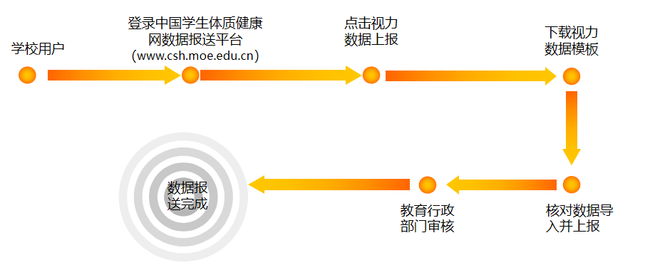
（五）流程指引

二、系统登录
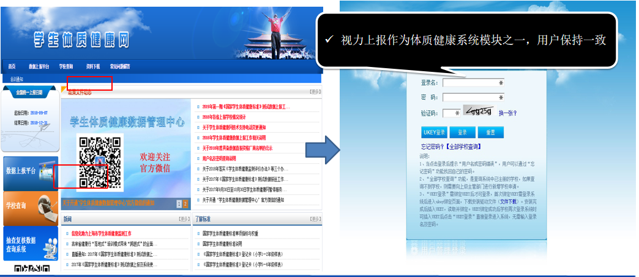
中小学校使用国家学生体质健康系统的用户名、密码进行登录，登录后点击【视力数据上报】，跳转至视力填报界面。
三、视力监测数据录入及上报
1.登录系统后，点击左侧导航栏中的【视力数据采集】→【下载模板/导出】导出需要填报的视力数据模板，将模板内的视力指标数据填写完成后，选择【导入】完成数据回传，如下图：
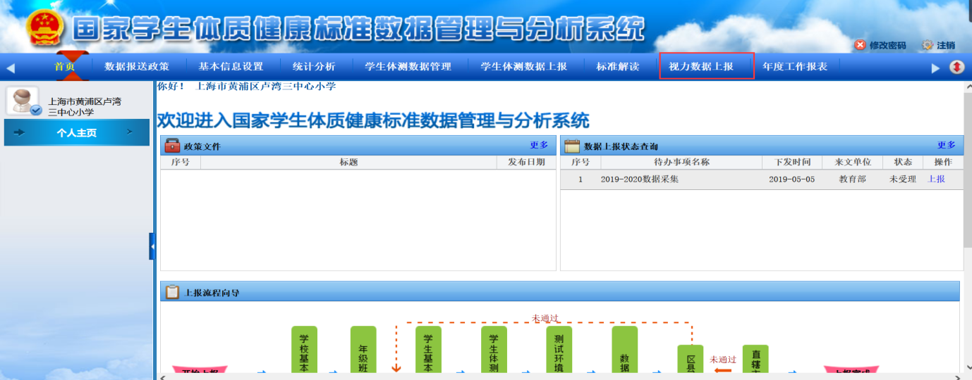

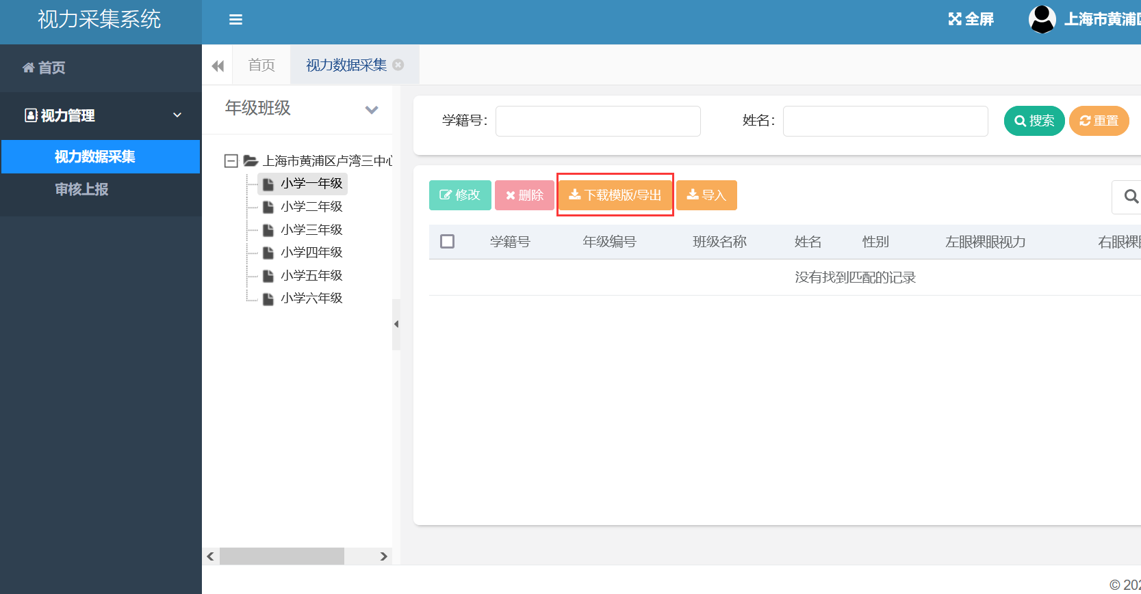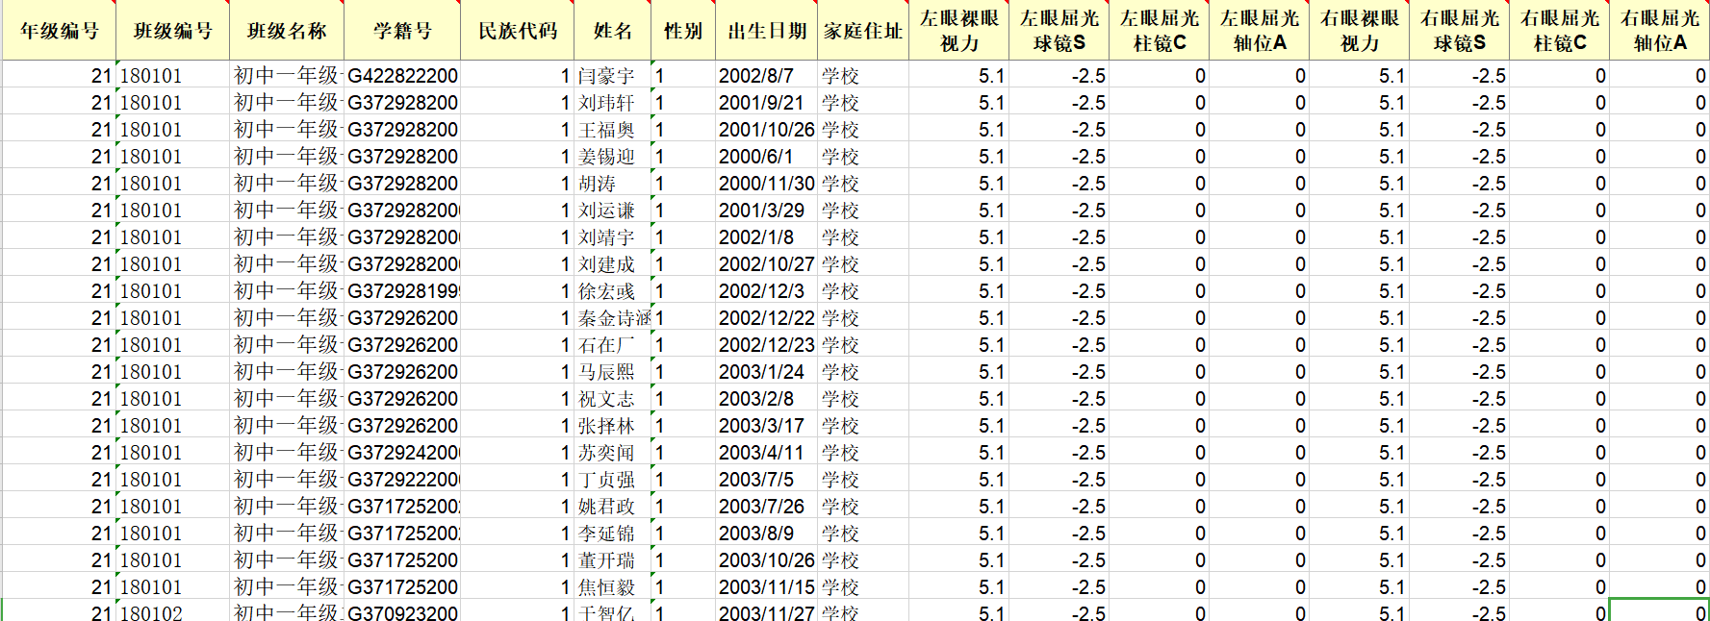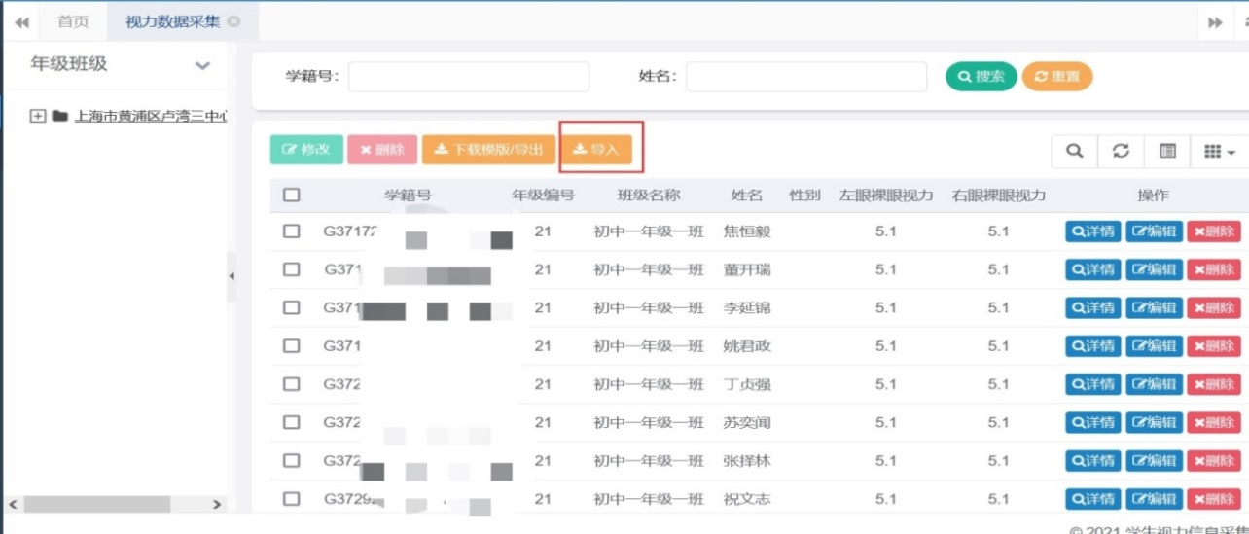
2.数据上传完成后即可开始数据上报，点击审核上报，学校即可将视力监测采集数据上报至上级教育行政部门，通过数据上报流转日志，可查看目前数据审核状态，如下图：
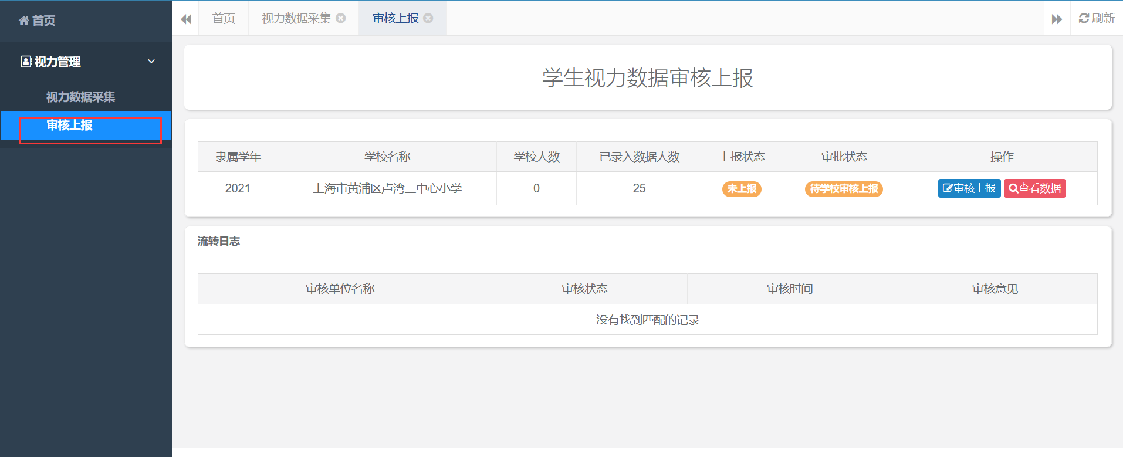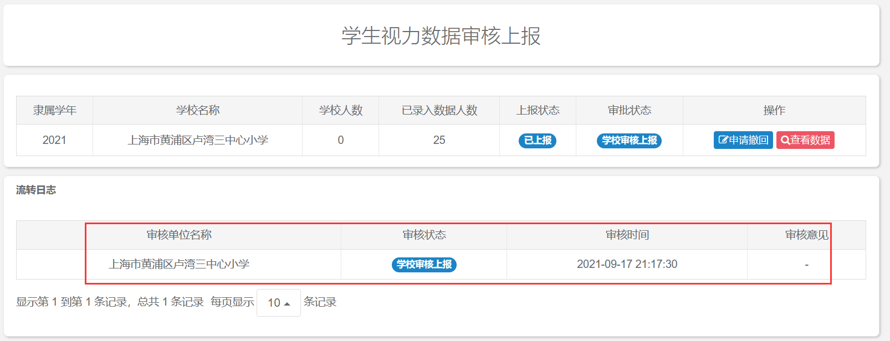
四、教育行政部门审核
教育行政部门登录方式与学校一致，登录系统后，点击左侧导航栏中的【数据审核上报】—【审核上报】，进行数据审核，审核过程中可查看学校填报原始数据，如数据无问题，可点击审核上报完成数据审核。
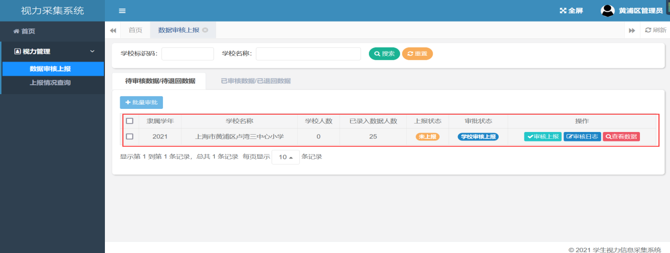
五、其他说明
1.学生基本信息（姓名、性别、学籍号等）与学生体质健康学生基本信息一致，如需增加，需要在体质健康基本信息中进行维护，如图所示，点击学生体测数据管理，通过【学生信息管理】和【学生基本信息导入】两个模块完成学生基本信息修改。
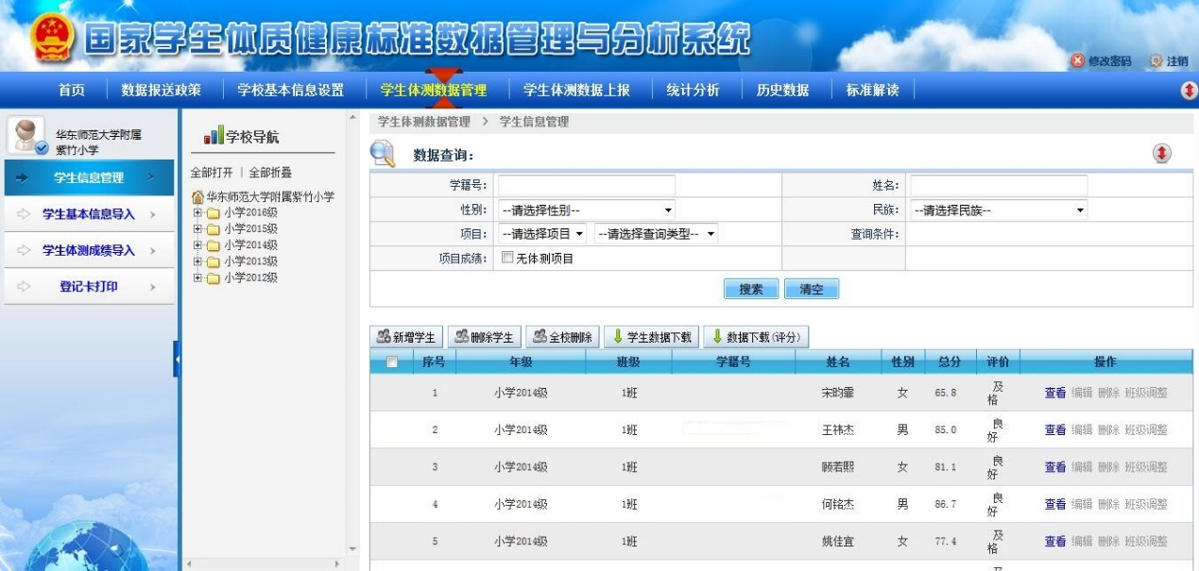
2.视力监测学生上报人数，无需与体质健康系统保持一
致，根据学校实际测试人数进行上报。
3.视力数据上报后，需省、市、县三级审核，数据审核与体质健康测试数据分开审核。
4.学生视力监测基本信息与学生体质健康测试基本信息一致，在视力上报模块内无法修改学生基本信息。

